ANEXO I

SOLICITAÇÃO DE DOCUMENTO E/OU CÓPIA PARA USO A SERVIÇO

A fim de melhor atendê-lo, solicita-se que informe os dados básicos, bem como o tempo para recebimento da solicitação, pois o atendimento envolve logística de busca do documento nos Depósitos de Acervo em Porto Alegre, com transporte pré-agendado com a Unidade de Transportes, bem como registro do desacondicionamento do documento em Sistemas Corporativos e encaminhamento para o Órgão/Setor solicitante.
(*) Preenchimento obrigatório.

SOLICITANTE (*)
ÓRGÃO/SETOR (Escolha pelo nome do Órgão/Setor)
MEMBRO/SERVIDOR (Preencher com o nome do usuário a quem se destina o documento)
RAMAL (Preencher com o número de telefone/ramal)
EMAIL (preencher com o endereço de e-mail)
Forma que pretende ser avisado sobre o atendimento do pedido ( ) email ou ( ) telefone

DOCUMENTO(*)
( ) PROCESSO/PROCEDIMENTO (Preencher com (PR) SPU.....,SPI....,SGP.....e número)
(+) mais processos/procedimentos
( ) DOSSIÊ (Preencher com tipo de dossiê e o nome do Membro, Servidor, Estagiário ou outro)
(+) mais dossiês
( ) DOCUMENTO (Preencher com o tipo e número ou nome)
(+) mais documentos

TEMPO (prazo para recebimento da solicitação (*)
( ) ATÉ 5 DIAS ÚTEIS (segundo art. 4º da Ordem de serviço nº 08/2016 )
( ) DIA SEGUINTE (Pedido realizado em um dia/atendido no dia seguinte, em 24 horas).
( )URGENTE, prazo de:________________________________________________, justificativa____________________________________________________________(Detalhar o prazo, bem como sua justificativa, pois o pedido urgente exige logística diferenciada de busca e transporte).

FORMA DE RECEBIMENTO – suporte do documento (*)
( ) CÓPIA DIGITALIZADA (Opção que agiliza a remessa e propicia economia de custos de transporte).
( ) CÓPIA REPROGRÁFICA (Opção regrada pela Instrução Normativa 01/2012)
( ) DOCUMENTO ORIGINAL (Opção com remessa por serviço postal/correios, para Interior do Estado)

RESULTADO DA SOLICITAÇÃO DE DOCUMENTO

( ) Atendida solicitação - encaminhado ao solicitante – status FINALIZADO
( ) Documento não encaminhado ao Arquivo Geral – status FINALIZADO
( ) Documento com órgão/setor solicitante – status FINALIZADO
( ) Documento com outro órgão setor - status FINALIZADO

Exemplo de formulário a ser criado:

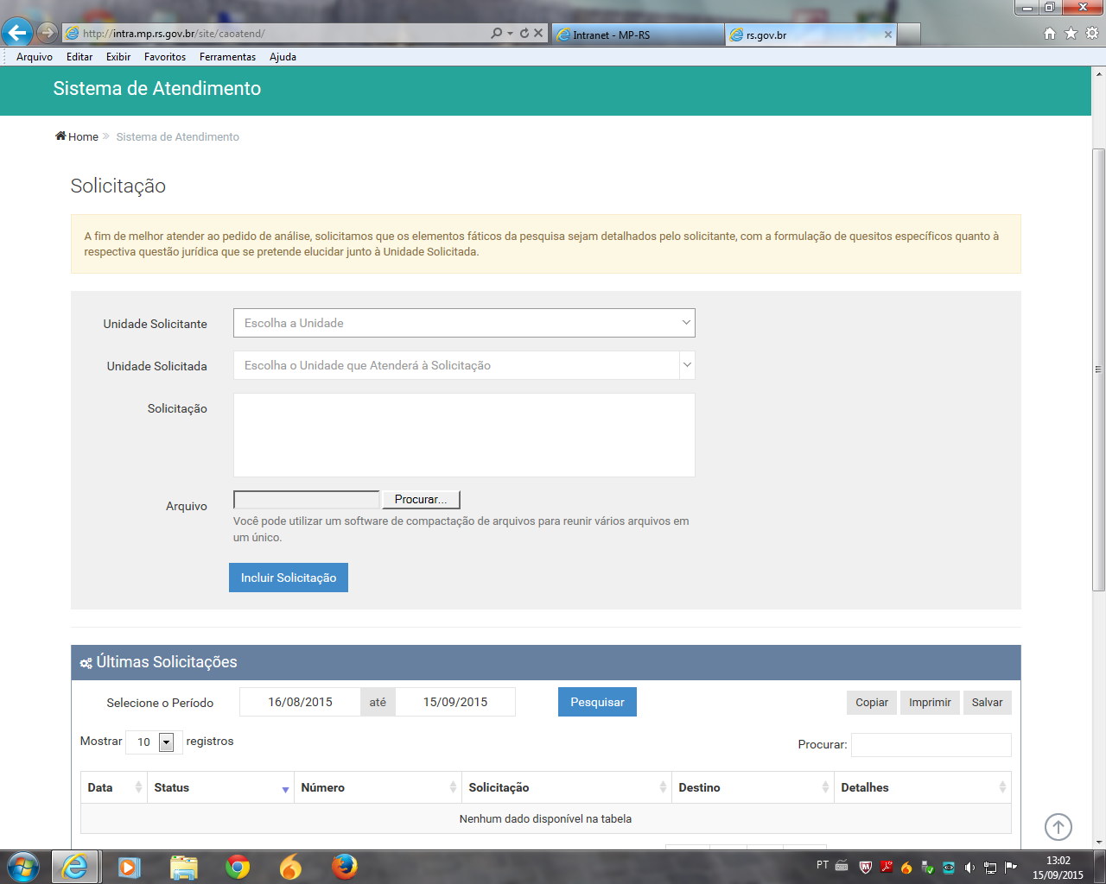

DATA/HORA  (Solicitação) | STATUS | NUMERO | SOLICITAÇÃO | SOLICITANTE | DETALHES
03/05/2016 | FINALIZADO | 50 | PORTARIA 64 | URF
03/05/2016 | PENDENTE | 51 | PR.00000.00000/00-0 | CORREGEDORIA

